ROCKSTATIC: Caracterización Estática de Rocas

MANUAL DE USUARIO



TABLA DE CONTENIDO

BIENVENIDO 1

GLOSARIO 2

TOMOGRAFIA COMPUTARIZADA 2

TOMOGRAFIA COMPUTARIZADA DE DOBLE ENERGIA 2

DICOM 2

PROYECTO 2

CORTES TRANSVERSALES Y LONGITUDINALES 3

SEGMENTACION 3

AREAS DE INTERES 3

REQUISITOS DE INSTALACION 4

INSTALACIÓN DE ROCKSTATIC 5

GUIA RAPIDA DE USO 6

GUIA DE VENTANAS 13

ACERDA DE 13

ESTIMACION DE CURVAS 14

INICIO 15

MODELO DE PHANTOMS 16

NUEVO PROYECTO 17

PROYECTO 18

REVISAR ELEMENTOS 19

SEGMENTACION 20

SELECCIÓN DE AREAS 21

# BIENVENIDO

Bienvenido a ROCKSTATIC: Caracterización Estática de Rocas. Esta aplicación ha sido diseñada para estimar las propiedades petrofísicas estáticas de una muestra de roca escaneada a doble energía usando imágenes de Tomografía Computarizada (CT) de Doble Energía.

Para poder ejecutar ROCKSTATIC: Caracterización Estática de Rocas es necesario contar con las imágenes CT de doble energía de la muestra de roca a evaluar. Esta muestra puede ser un *plug* o un *full core*,dado que no existe ninguna limitación para el tamaño de la muestra a evaluar.

ROCKSTATIC: Caracterización Estática de Rocas fue desarrollado dentro de la alianza realizada entre la Universidad Industrial de Santander, Ecopetrol S.A. y Colciencias

|  |  |
| --- | --- |
|  |  |

# GLOSARIO

Para poder ejecutar correctamente ROCKSTATIC: Caracterización Estática de Rocas es necesario manejar una serie de conceptos básicos, los cuales se explicarán a continuación:

## TOMOGRAFIA COMPUTARIZADA

La tomografía computarizada es un método no invasivo que permite observar la estructura interna de un objeto, en una sección transversal especifica. Esta técnica requiere del escaneo del objeto en diferentes puntos, generando imágenes bidimensionales, con las que se pueden realizar reconstrucciones volumétricas.

Sus aplicaciones incluyen la detección de sustancias peligrosas y explosivas, control de calidad en la industria de manufactura, detección de drogas ilegales, imágenes diagnósticas médicas, antropología, ciencias forenses, arqueología, paleontología, entre otras.

## TOMOGRAFIA COMPUTARIZADA DE DOBLE ENERGIA

En la tomografía computarizada de doble energía el objeto de interés se escanea dos veces, en la misma posición, usando dos configuraciones de energía para el haz de rayos x: alta y baja. Este doble escaneo permite aprovechar las dos interacciones predominantes de un haz de rayos x con la materia: el efecto de absorción fotoeléctrico presente al escáner con bajas energías (por debajo de 100kV) y el efecto compton presente con altas energías (por encima de 100kV).

Estos efectos tienen diferentes dependencias sobre el número atómico y la densidad del material a escanear. Por tanto, al medir las atenuaciones del haz de rayos x, a dos energías diferentes, es posible estimar el efecto compton y de absorción fotoeléctrico para el material atravesado. Es posible calcular el número atómico y la densidad de electrones de un objeto escaneándolo con dos niveles de energía, alto y bajo, del haz de rayos-X.

## DICOM

*Digital Imaging and Communication in Medicine*, es el estándar reconocido mundialmente para el intercambio de pruebas médicas, pensado para su manejo, visualización, almacenamiento, impresión y transmisión.

Los tomógrafos modernos generan imágenes en formato DICOM de los elementos escaneados. Es posible escanear una muestra de roca, y visualizar su contenido, al aplicar más energía de la que se le aplicaría a un ser humano.

## PROYECTO

En ROCKSTATIC: Caracterización Estática de Rocas se llama PROYECTO a la colección de imágenes DICOM, en alta y baja energía, de una muestra de roca a la que se le desean estimar sus propiedades.

## CORTES TRANSVERSALES Y LONGITUDINALES

Al escanear una muestra de roca se obtiene una serie de imágenes DICOM a blanco y negro. Cada imagen se corresponde a un corte transversal de la muestra escaneada. La consecución de cortes transversales permite la reconstrucción 3D de la muestra escaneada.

Los cortes longitudinales (horizontales y verticales) se obtienen interpolando los cortes transversales obtenidos para generar imágenes bidimensionales en función de la altura o del ancho.

## SEGMENTACION

Al escanear una muestra de roca, *plug* o *full core*, también se escanean elementos como el *coreholder*, tubos de inyección y similares. Estos elementos deben ser eliminados de los DICOM resultantes para poder realizar correctamente la estimación de las propiedades estáticas de la muestra de roca.

Para seleccionar la región a segmentar del *core*, o de los *phantoms*, solo debe marcar tres puntos que pertenezcan a la circunferencia que contenga la región deseada. La aplicación estimará el centro y radio que contenga los tres puntos marcados.

La segmentación se realiza sobre los cortes transversales de la roca escaneada.

## AREAS DE INTERES

Las muestras de roca escaneadas pueden contener fracturas, propias del material. Estas fracturas deben ser eliminadas de la estimación de las propiedades estáticas. Para esto se deben seleccionar áreas de interés a lo largo de los cortes longitudinales de la muestra de roca.

Las áreas de interés se seleccionan en los cortes transversales y se verifica en los cortes longitudinales que no se incluyan fracturas.

# REQUISITOS DE INSTALACION

A continuación se listan los requisitos mínimos necesarios para instalar y ejecutar ROCKSTATIC: Caracterización Estática de Rocas:

* Windows 7 o superior (32 o 64 bits)
* 8GB de RAM
* Inter i7, o equivalente AMD FX SERIE 8000
* 200GB de disco duro (almacenamiento de imágenes CT)

# INSTALACIÓN DE ROCKSTATIC

La aplicación ROCKSTATIC: Caracterización Estática de Rocas cuenta con un instalador sencillo e intuitivo. Para iniciar el proceso de instalación diríjase a la carpeta *Instalador* (entregada junto con este documento) y ejecute el instalador *RSINSTALLERWIX.MSI*.

Una vez dentro del instalador presione el botón *NEXT* hasta llegar a la pantalla *DESTINATION FOLDER:*

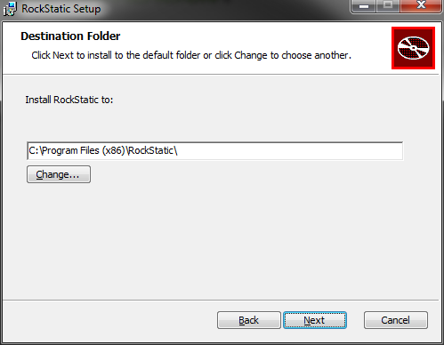

Presione el botón *NEXT*, o cambie la ruta donde se instalará la aplicación. Por último presione el botón *INSTALL* y autorice la ejecución con permisos de administrador.

|  |
| --- |
| NOTA: Es necesario contar con el componente .NET Framework 4.5 para ejecutar correctamente ROCKSTATIC: Caracterización Estática de Rocas. Si el instalador le indica que no encuentra el componente Framework *CANCELE* entonces la instalación y ejecute el instalador NETFRAMEWORK45.EXE que se encuentra en la carpeta *REDIST*. Una vez instalado el componente Framework intente de nuevo la instalación de ROCKSTATIC: Caracterización Estática de Rocas. |

Una vez instalado puede lanzar la aplicación desde *MENU INICIO, TODOS LOS PROGRAMAS, ROCKSTATIC HDSP UIS, ROCKSTATIC*. O desde el acceso directo que se ha creado en el escritorio de su PC.

# GUIA RAPIDA DE USO

La aplicación ROCKSTATIC: Caracterización Estática de Rocas es una aplicación con interfaz gráfica diseñada para estimar las propiedades estáticas de una muestra de roca. Cada ventana de la aplicación cuenta con toda la información necesaria para realizar los análisis requeridos, por lo que no es necesario memorizar ningún comando.

A continuación se le presenta la Guía Rápida de Uso. Por favor, siga cada paso y anote sus observaciones y/o recomendaciones:

1. En el inicio de la aplicación se le presenta la ventana de bienvenida. En esta ventana haga click en el botón *CREAR PROYECTO*.



1. En la ventana *NUEVO PROYECTO* se le presenta toda la información que se requiere para crear un nuevo proyecto de estimación de propiedades estáticas.
   1. En la casilla *NOMBRE* ingrese el nombre para el proyecto de prueba: “*Test*”
   2. En la sección *HIGH ENERGY DICOM* presione el botón *SELECCIONAR* y seleccione los archivos DICOM obtenidos de la tomografía a alta energía
   3. Haga lo mismo para la sección *LOW ENERGY DICOM*, y seleccione los archivos DICOM obtenidos de la tomografía a baja energía
   4. Puede revisar los elementos *HIGH* y *LOW* seleccionados haciendo clic en los botones *REVISAR.*
   5. Se deben seleccionar un mismo número de elementos *HIGH* y *LOW*. ROCKSTATIC: Caracterización Estática de Rocas requiere que una muestra de roca sea escaneada con dos energías diferentes. Si el número de *DICOMS* seleccionados no coincide entonces la aplicación lo indicará. Repita la selección de los elementos de ser necesario.

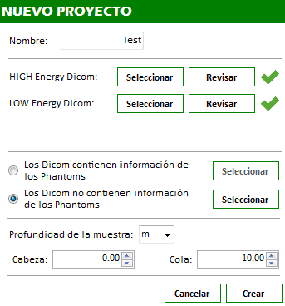

* 1. Marque la opción *LOS DICOM NO CONTIENEN INFORMACION DE LOS PHANTOM*. Puede revisar el modelo estadístico de los elementos de referencia *PHANTOM* haciendo clic en el botón *SELECCIONAR*.
  2. Indique la profundidad a la que se extrajo la muestra de roca, o mantenga los valores por defecto.
  3. Haga clic en el botón *CREAR* e indique la ruta donde desea guardar el proyecto. Seleccione el *ESCRITORIO* de su PC o una carpeta en *MIS DOCUMENTOS*

1. Una vez creado el proyecto ROCKSTATIC: Caracterización Estática de Rocas presenta la ventana de *PROYECTO*.

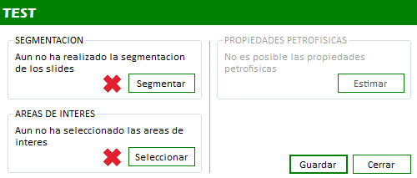

Para realizar la estimación de las propiedades estáticas de una muestra de roca es necesario primero realizar una *SEGMENTACION* y luego una *SELECCIÓN DE AREAS DE INTERES*

1. Para realizar la *SEGMENTACION* de los *DICOM* haga clic en el botón *SEGMENTAR* en la ventana de *PROYECTO*.

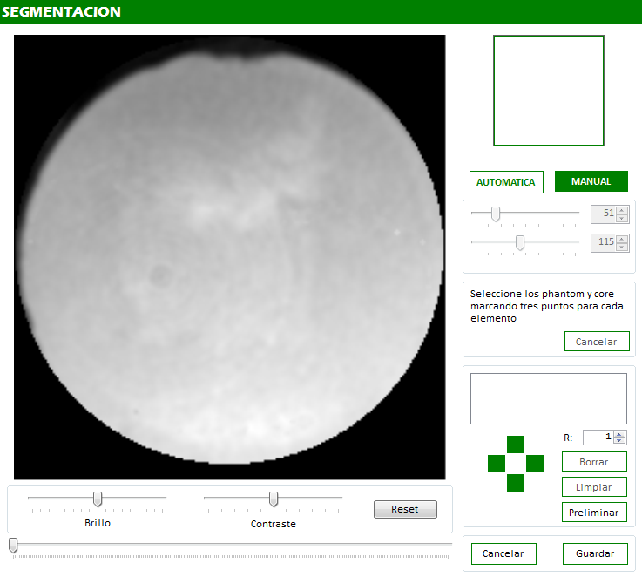

* 1. Para efectos de la prueba se usará el modo de segmentación *MANUAL* (marcado en verde en la parte superior) dado que el *DATASET* cargado solo incluye escaneos de un *CORE*. El modo automático esta optimizado para segmentar *CORES* y *PHANTOMS*.
  2. Recorra los *DICOM* cargados moviendo el *INDICADOR DE DESPLAZAMIENTO* en la parte inferior de la ventana de *SEGMENTACION*.
  3. Modifique el *BRILLO* y *CONTRASTE* de las imágenes cargadas usando los *INDICADORES DE DESPLAZAMIENTO* para cada opción.
  4. Seleccione un *AREA DE SEGMENTACION* marcando 3 puntos sobre la imagen del DICOM. Asegúrese que el *AREA DE SEGMENTACION* no incluya áreas negras.
  5. Revise que el *AREA DE SEGMENTACION* no contenga, en ninguna de las imágenes *DICOM*, áreas negras. Es normal que los primeros *DICOM* contengan información *borrosa* por lo que no importa si en los primeros 5-10 *DICOM* cargados se seleccionan algunas áreas negras
  6. Modifique el tamaño y posición del *AREA DE SEGMENTACION* usando las flechas verdes y el valor *R*.

|  |  |
| --- | --- |
|  |  |

* 1. Guarde los cambios haciendo clic en el botón *GUARDAR*.

1. Para realizar la *SELECCIÓN DE AREAS DE INTERES* de los *DICOM* haga clic en el botón *SEGMENTAR* en la ventana de *PROYECTO*. Nótese que se abren dos ventanas diferentes para la selección de áreas. La primera incluye los cortes transversales de las secciones segmentadas:

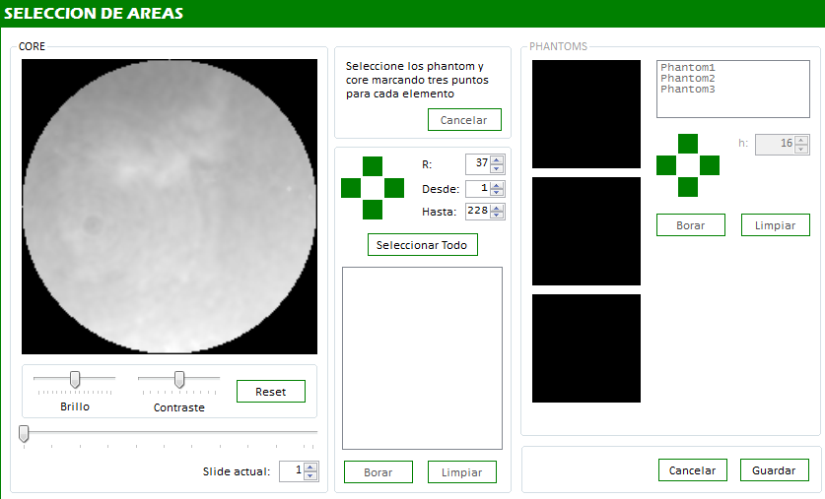

La segunda ventana presenta los cortes longitudinales generados a partir de las secciones segmentadas

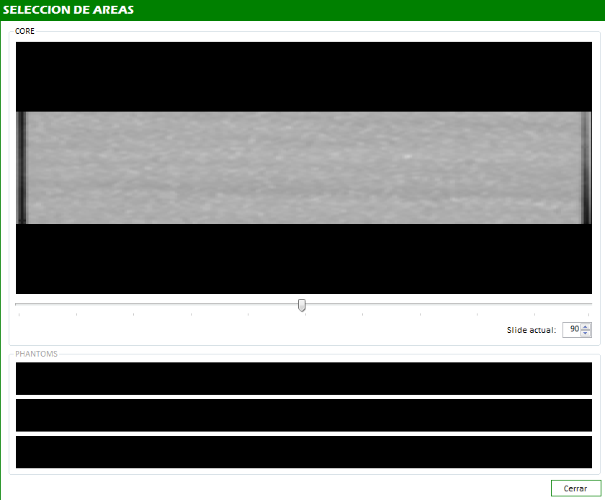

* 1. En la ventana de las segmentaciones transversales haga clic en el botón *SELECCIONAR TODO*. Esto genera que toda la segmentación sea tomada en cuenta para la estimación de las áreas de interés
  2. Con el *INDICADOR DE DESPLAZAMIENTO* verifique el número de los DICOM que contienen información ruidosa o incompleta al inicio y al final de la colección y asegúrese de indicar estos números en los campos *DESDE* y *HASTA*.
  3. En la ventana de las segmentaciones horizontales verifique el área seleccionada a lo largo de la reconstrucción de la roca.

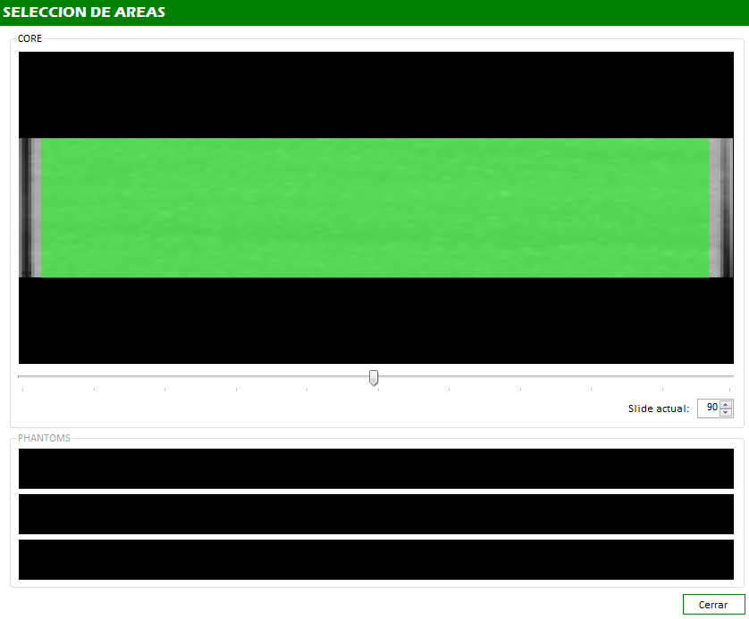

* 1. Guarde los cambios en la ventana de segmentaciones transversales haciendo clic en el botón *GUARDAR*.

1. Una vez realizada la segmentación de los *DICOM* y la selección de las *AREAS DE INTERES* es posible realizar la estimación de las propiedades estáticas. En la ventana de *PROYECTO* haga clic en el botón *ESTIMAR*.

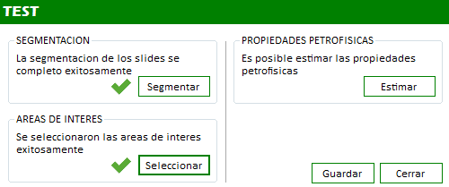

* 1. La rutina de estimación se ejecuta al momento de abrir la ventana de *PROPIEDADES*.

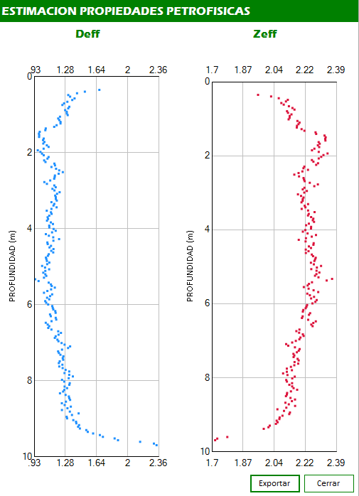

* 1. Haga clic en el botón *EXPORTAR* para generar un archivo de texto plano con las propiedades estimadas
  2. Verifique, con el explorador de Windows, las imágenes y el archivo de texto generado

# GUIA DE VENTANAS

A continuación listan de manera alfabética cada una de las interfaces gráficas que componen a ROCKSTATIC: Caracterización Estática de Rocas y se incluye una breve explicación de cada una.

## ACERDA DE

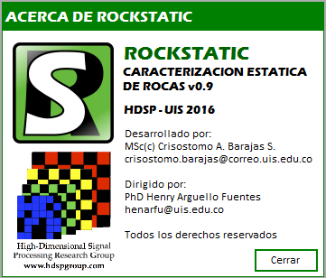

La ventana ACERCA DE contiene la información de derechos de autor del equipo desarrollador de ROCKSTATIC: Caracterización Estática de Rocas.

## ESTIMACION DE CURVAS



La ventana ESTIMACION DE CURVAS presenta la estimación de las curvas de propiedades estáticas en función de la profundidad. Esta ventana solo está disponible una vez se ha realizado la segmentación de los archivos DICOM y la selección de áreas de interés.

## INICIO



La ventana de INICIO es la primera ventana que se le presenta al usuario una vez iniciado ROCKSTATIC: Caracterización Estática de Rocas. Desde aquí se puede CREAR un proyecto nuevo, o ABRIR un proyecto existente.

En ROCKSTATIC: Caracterización Estática de Rocas se llama PROYECTO a la colección de imágenes DICOM, en alta y baja energía, de una muestra de roca a la que se le desean estimar sus propiedades.

## MODELO DE PHANTOMS

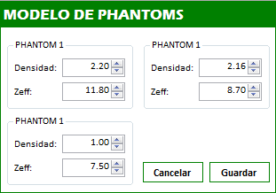

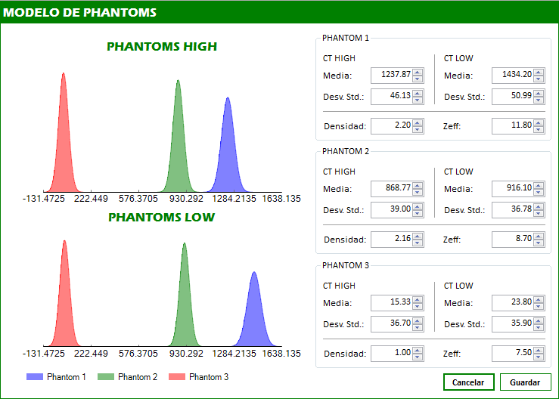

La ventana de MODELO DE PHANTOMS permite introducir la información de densidad y número atómico de los elementos de referencia *phantoms* a usar para la estimación de las propiedades estáticas de una muestra de roca.

De ser necesario, se puede crear un MODELO ESTADÍSTICO NOMAL de atenuaciones de *phantoms* introduciendo el valor medio y desviación estándar de la atenuación producida por el *phantom* a alta y baja energía.

## NUEVO PROYECTO

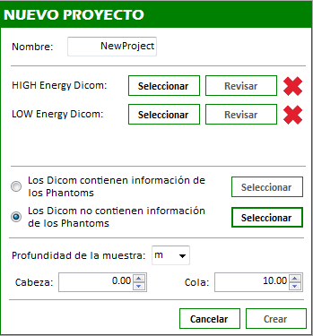

La ventana NUEVO PROYECTO se presenta toda la información que se requiere para crear un nuevo proyecto de estimación de propiedades estáticas:

* Nombre del proyecto a crear.
* Listado de archivos DICOM del escaneo en ALTA ENERGIA de la muestra de roca a caracterizar.
* Listado de archivos DICOM del escaneo en BAJA ENERGIA de la muestra de roca a caracterizar.
* Tipo de modelo de MODELO DE PHANTOS. Existen dos modos: la información de atenuación de los *phantom* viene incluida en los DICOM; o la información de atenuación de los *phantom* se toma de un modelo estadístico normal.
* PROFUNDIDAD DE LA MUESTRA en metros o en pies.

## PROYECTO

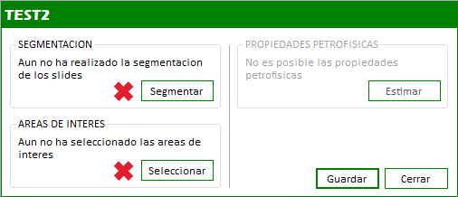

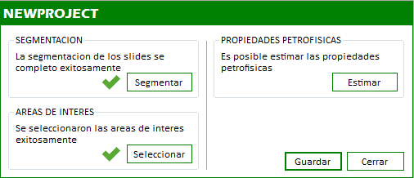

La ventana PROYECTO le indica al usuario los pasos a realizar para poder estimar las propiedades petrofísicas de la muestra de roca a examinar. Estos pasos son la SEGMENTACION de los archivos DICOM y la SELECCIÓN DE AREAS DE INTERES. Una vez completados estos pasos se puede proceder a estimar las propiedades estáticas de la muestra de roca.

## REVISAR ELEMENTOS

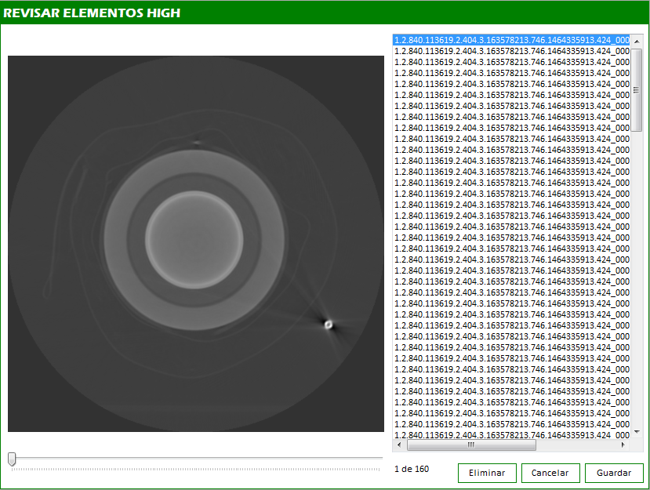

La ventana REVISAR ELEMENTOS permite revisar visualmente todos y cada uno de los elementos DICOM de ALTA y BAJA ENERGIA seleccionados al momento de crear un NUEVO PROYECTO. En esta ventana se puede, además, eliminar elementos DICOM que no se quieran incluir en el análisis.

## SEGMENTACION

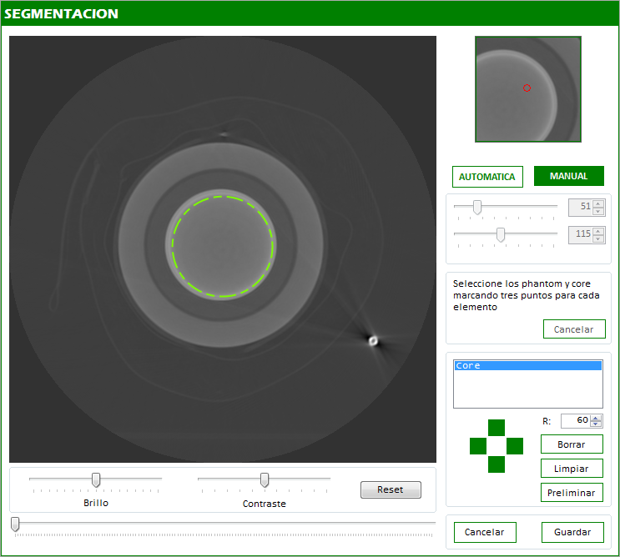

En la ventana SEGMENTACION se realiza el recorte de la muestra de roca a examinar y se eliminan todos los elementos adicionales que se escanearon (*core holder*, camilla, etc.). Para seleccionar el área a segmentar solo es necesario marcar tres puntos, haciendo CLIC, que se corresponden con la el borde del área circular deseada.

El número de áreas a segmentar depende de la información que se introdujo al crear el NUEVO PROYECTO:

* Los DICOM contienen información de los *phantom*, por lo tanto se deben segmentar 4 áreas: *core* + 3 *phantoms*.
* Los DICON no contienen información de los *phantom*, por lo tanto solo se debe segmentar 1 área, la del *core*.

En ambos casos la aplicación no permitirá guardar los cambios a menos que se cumpla el número de áreas requeridas.

El proceso de segmentación cuenta con dos

## SELECCIÓN DE AREAS